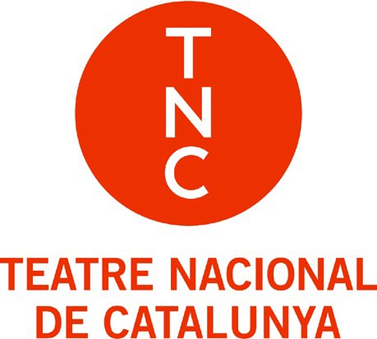
Teatre Nacional de Catalunya Plaça de les Arts, 1 E 08013 Barcelona
Tel. 34 933 065 700
info@tnc.cat www.tnc.cat

INFORMACIÓ SOBRE L’ENTITAT I ELS ÒRGANS DE CONTRACTACIÓ

Amb l’entrada en vigor de la Llei 9/2017, de 8 de novembre, de Contractes del Sector Públic el dia 9 de març de 2018, la contractació pública electrònica és obligatòria.
En ampliar-se l’àmbit subjectiu d’aquesta nova llei, s’aplica en una gran part als poders adjudicadors no considerats administració pública, consideració de la qual gaudeix el TNC en ser una empresa pública adscrita al Departament de Cultura de la Generalitat de Catalunya.
El règim jurídic aplicable al TNC s’estableix en el Títol I del Llibre Tercer, articles 316 a
320. En aquest articulat s’estableix l’obligació d’aplicar aquesta legislació en tot el seu abast excepte en la regulació dels efectes i extinció dels contractes.

Els òrgans de contractació del TNC son:

- Consell d’Administració del TNC, per contractacions d’import superior a 1 milió d'euros.
- Directora Executiva, per contractacions d’import fins a 1 milio d'euros.

Ubicació
Serveis Jurídics i Contractació Plaça de les Arts, 1, 4a planta 08013- Barcelona

Tf. Contacte: 93 567 57 56

